Tenisový klub Pačejov

„Tenisový klub Pačejov“ (IČ – 22880925) má za sebou již tříletou historii. Jako občanské sdružení bylo na Ministerstvu vnitra ČR zaregistrováno 27. 7. 2011 a v souladu s novým občanským zákoníkem jsme dle § 3045 v současné době spolkem (jiná právní subjektivita).
Spolek „Tenisový klub Pačejov“ sdružuje 32 členek a členů. Stanovy, informace o složení výkonného výboru a další zajímavosti si můžete v případě Vašeho zájmu dohledat na http://tenis.pacejov.eu/.

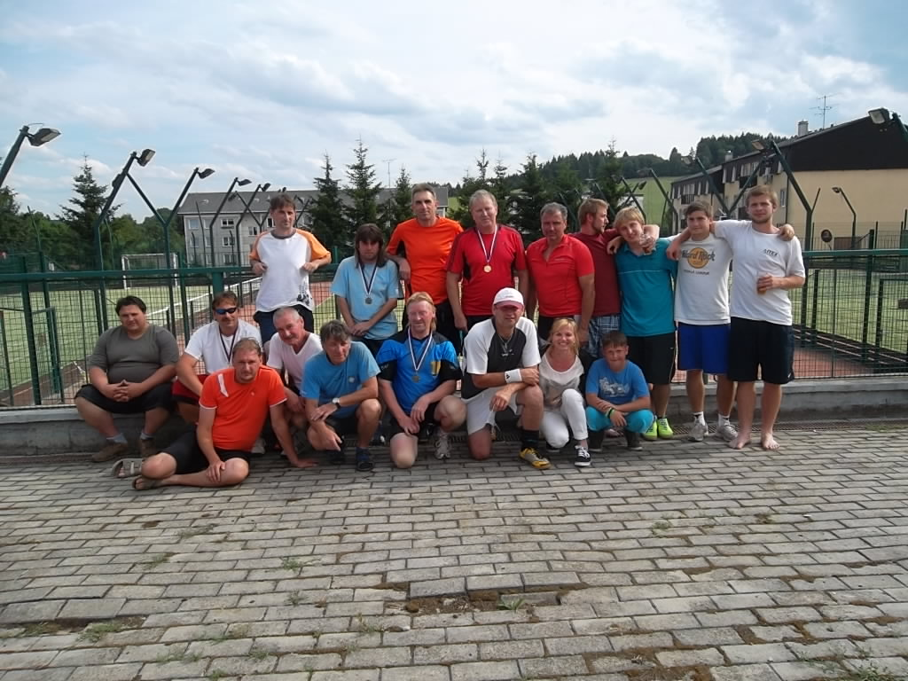

I letos jsme uspořádali pro naše členy, příznivce tenisového klubu a občany obce Pačejov tenisový turnaj čtyřher ve sportovním areálu města Plánice. Na třech kurtech s umělým povrchem svedlo napínavé souboje celkem 16 tenistů (viz.foto výše). Byl to již čtvrtý ročník a chceme, aby se tento turnaj stal každoroční tradicí s tím, že se snad jednou uskuteční i na antukovém kurtu v Pačejově.

Náš spolek „TK Pačejov“ vznikl v roce 2011 právě po prvním ročníku turnaje v Plánici, kde si parta, která opravdu hraje tenis jen amatérsky, řekla, že by bylo dobré pro rozvoj tenisu v Pačejově založit místní občanské sdružení.
Jako občanské sdružení jsme se představili vedení obce Pačejov s tím, že jsme schopni pro všechny věkové kategorie zajistit rozvoj tenisu v obci, jak pro občany obce Pačejov, tak i pro místní chalupáře i ostatní turisty a návštěvníky regionu v okolí Pačejova.
Organizujeme v místním kulturním domě také vánoční turnaj ve stolním tenisu v kategoriích: děti, mládež, ženy, muži a i tento turnaj se pomalu stává v Pačejově tradicí. Početná účast dětí, dospělých i seniorů na této akci je pro nás organizátory vždy milé překvapení a chceme v této aktivitě i nadále pokračovat.
Zajišťujeme kromě letního turnaje v Plánici každoročně i jeden velký zimní turnaj v hale ve Strakonicích a jsme ochotni se věnovat všem, počínaje mládeží přes dospělé až po zájemce ve věku seniorů, pokud projeví zájem a budou chtít proniknout s naší pomocí do základů tenisové hry.

Je samozřejmě paradoxem a raritou, že místní tenisový klub nemá v regionu obce vyhovující lokální tenisový kurt. Tato skutečnost je nám často s trochou ironie připomínána, pokud hrajeme s kamarády například v tenisovém klubu v Horažďovicích, ve Strakonicích, v Plánici, v Oselcích, Olšanech atp. Nám nedělá problém sednout do aut a jet si zahrát tenis třeba do Oselec, Horažďovic, Plánice, ale … Nezaslouží si obec s počtem obyvatel jako je Pačejov svůj funkční tenisový antukový kurt? My si myslíme, že ano. Setkáváme se i s názorem, že už je kurt vybudován ve Strážovicích. Ano, je vybudován, ale slouží svojí velikostí pouze jako kurt na nohejbal a jako dětské hřiště. Prostor mezi oplocením a lajnami tenisového hřiště tu opravdu neumožňuje bezpečně hrát tenis.

I proto je cílem našeho spolku od svého vzniku mimo jiné usilovat o vybudování funkčního antukového tenisového kurtu v Pačejově. Požádali jsme OÚ Pačejov o opakované zvážení možnosti v Pačejově kurt vybudovat, a jelikož ne všichni občané v obci jsou informováni, v jakém stavu budování kurtu momentálně je, shrnu zde několik důležitých faktů:

- V platném rozpočtu obce Pačejov na rok 2014 je na stavbu kurtu zastupitelstvem obce schválena konkrétní finanční částka.
- Obec Pačejov získala na stavbu kurtu v dotačním programu PSOV Plzeňského kraje 2014 částku 150 000 Kč.
- Na stavbu tenisového kurtu má obec Pačejov jako stavebník/vlastník stavby dle Zák. č.183/2006Sb. platné stavební povolení.
- Pozemek č.905/1, na kterém bude stavba kurtu probíhat, je pozemkem ve vlastnictví obce Pačejov.
- Obec Pačejov dle platné legislativy vyhlásila výběrové řízení na zhotovitele tenisového kurtu, veškeré informace (dokumentace k výběrovému řízení, rozpočet, požadavky na zhotovitele, kritéria soutěže, výsledky výběrového řízení) jsou k dispozici veřejnosti na: http://www.pacejov.cz/.
- Vybudovaný kurt bude vlastnictvím obce Pačejov.

Členové a příznivci TK Pačejov ve svém volném čase, bez nároku na odměnu, pomáhají OÚ Pačejov v rámci četné brigádnické činnosti s přípravou stavby tenisového kurtu v areálu fotbalového hřiště TJ Sokol Pačejov u Blýskoty.

Věříme, že stavba antukového tenisového kurtu bude nakonec úspěšně dokončena a vedle fotbalového hřiště, na kterém dnes fotbalisté Pačejova hrají I. A třídu a dokáží přilákat velké množství fanoušků a občanů Pačejova, i tenisový kurt přinese mnohým radost ze sportu a využití volného času.

Za TK Pačejov – František Kába

